285 ЛЕТ СО ДНЯ РОЖДЕНИЯ

ШУБИНА ФЕДОТА ИВАНОВИЧА

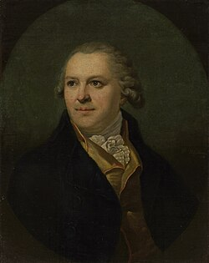

28.05.1740 – 24.05.1805

***Федот Иванович Шубин –выдающийся скульптор русского классицизма, работал в жанре портрета.*** ***С именем Федота Ивановича Шубина связаны наивысшие достижения русской и мировой скульптуры XVIII века. За свое мастерство пользовался благоволением императрицы Екатерины II. Произведения Шубина: статуи, портретные бюсты, рельефы – характеризуются «живой теплотой» мрамора. Его неповторимый стиль – сочетание психологизма, живописности и классицистической идеализации. В его портретах запечатлен весь высший свет Петербурга екатерининской эпохи.*** Мастер родился в Архангелогородской губернии, в рыбацком поселке близ Холмогор, в семье крестьянина. С детства интересовался искусством, поэтому поехал в Санкт-Петербург учиться ваянию и поступил в Академию художеств на класс Жилле, был очень прилежным и талантливым студентом, благодаря чему окончил академию с большой золотой медалью.  
 После окончания этого учебного заведения ваятель обучался вместе с А.А. Ивановым в столицах Франции и Италии. В Париже мастер посвятил обучению 3 года (1767-1770), а в Риме проучился 2 года (1770-772). В 1774 году ему было присвоено звание академика.  
 В 1803 году, по указу Александра I, Федота Ивановича Шубина назначили помощником профессора.  
 Скульптор работал в основном с мрамором, очень редко обращался к бронзе. Большинство его скульптурных портретов выполнены в форме бюстов.  
Мастер работал не только как портретист, но и как декоратор, он создал около 60 мраморных исторических портретов для Чесменского дворца и 42 скульптуры для Мраморного дворца.

С 1774 г. член Императорской Академии художеств.

Вершиной творчества Федота Ивановича Шубина считается статуя «Екатерина II — законодательница» (1789—1790) изображающая императрицу в образе богини Минервы.

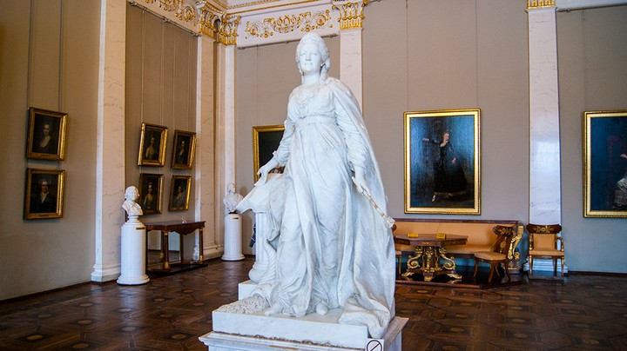

Ф. И. Шубин приобрел себе репутацию мастера, не имеющего себе равного среди русских скульпторов, автора психологически выразительных скульптурных портретов современников — А. М. Голицына, М. В. Ломоносова, Екатерины II, Павла I и др. Исследователи творчества скульптора отмечали:

***Каждый портретный бюст, исполненный Шубиным — умным и наблюдательным скульптором, — возбуждает активное желание думать и познавать. Совершенная пластическая форма, подлинная красота его произведений заставляют любоваться ими.***

Последние годы жизни мастера омрачены нищетой и забвением. В довершение всех несчастий в 1801 году сгорел его деревянный домик. Впрочем, вслед за этим все-таки последовали некоторые знаки благоволения: дарение Павлом бриллиантового перстня и производство скульптора в коллежские асессоры. «Монаршия милость» возымела действие на Совет Академии художеств: быстро нашлась и казенная квартира, и платное место адъюнкт-профессора с жалованием по штату.

Умер Шубин в 1805 году. Он не оставил учеников, так как не было мастеров, способных следовать по намеченному им пути реалистического постижения мира. Зато многих он научил великолепной технике обработки мрамора. Как мраморщик, он имел последователей, как скульптор - нет. И тем не менее именно Федор Иванович Шубин создал образы, дающие представление о людях блистательного Екатерининского века. Только этому мастеру скульптурного портрета, умному и внимательному простолюдину, удалось приподнять завесу над «великой театральной феерией, которую из-за кулис двигали славолюбие, тщеславие и самовластие», а также показать, что скрыто за системой нарядных фасадов «преславного века Екатерины».

*Использованные источники:*

1.<https://www.tg-m.ru/articles/3-2004-04/shubin-triumf-i-tragediya>

2.<https://imena.aonb.ru/persons/fedot-ivanovich-shubin/>

3.<https://mvc-tver.ru/about/arkhiv-vystavok/prochij-arkhiv/19-art-khronograf/422-280-let-so-dnya-rozhdeniya-fedota-ivanovicha-shubina>